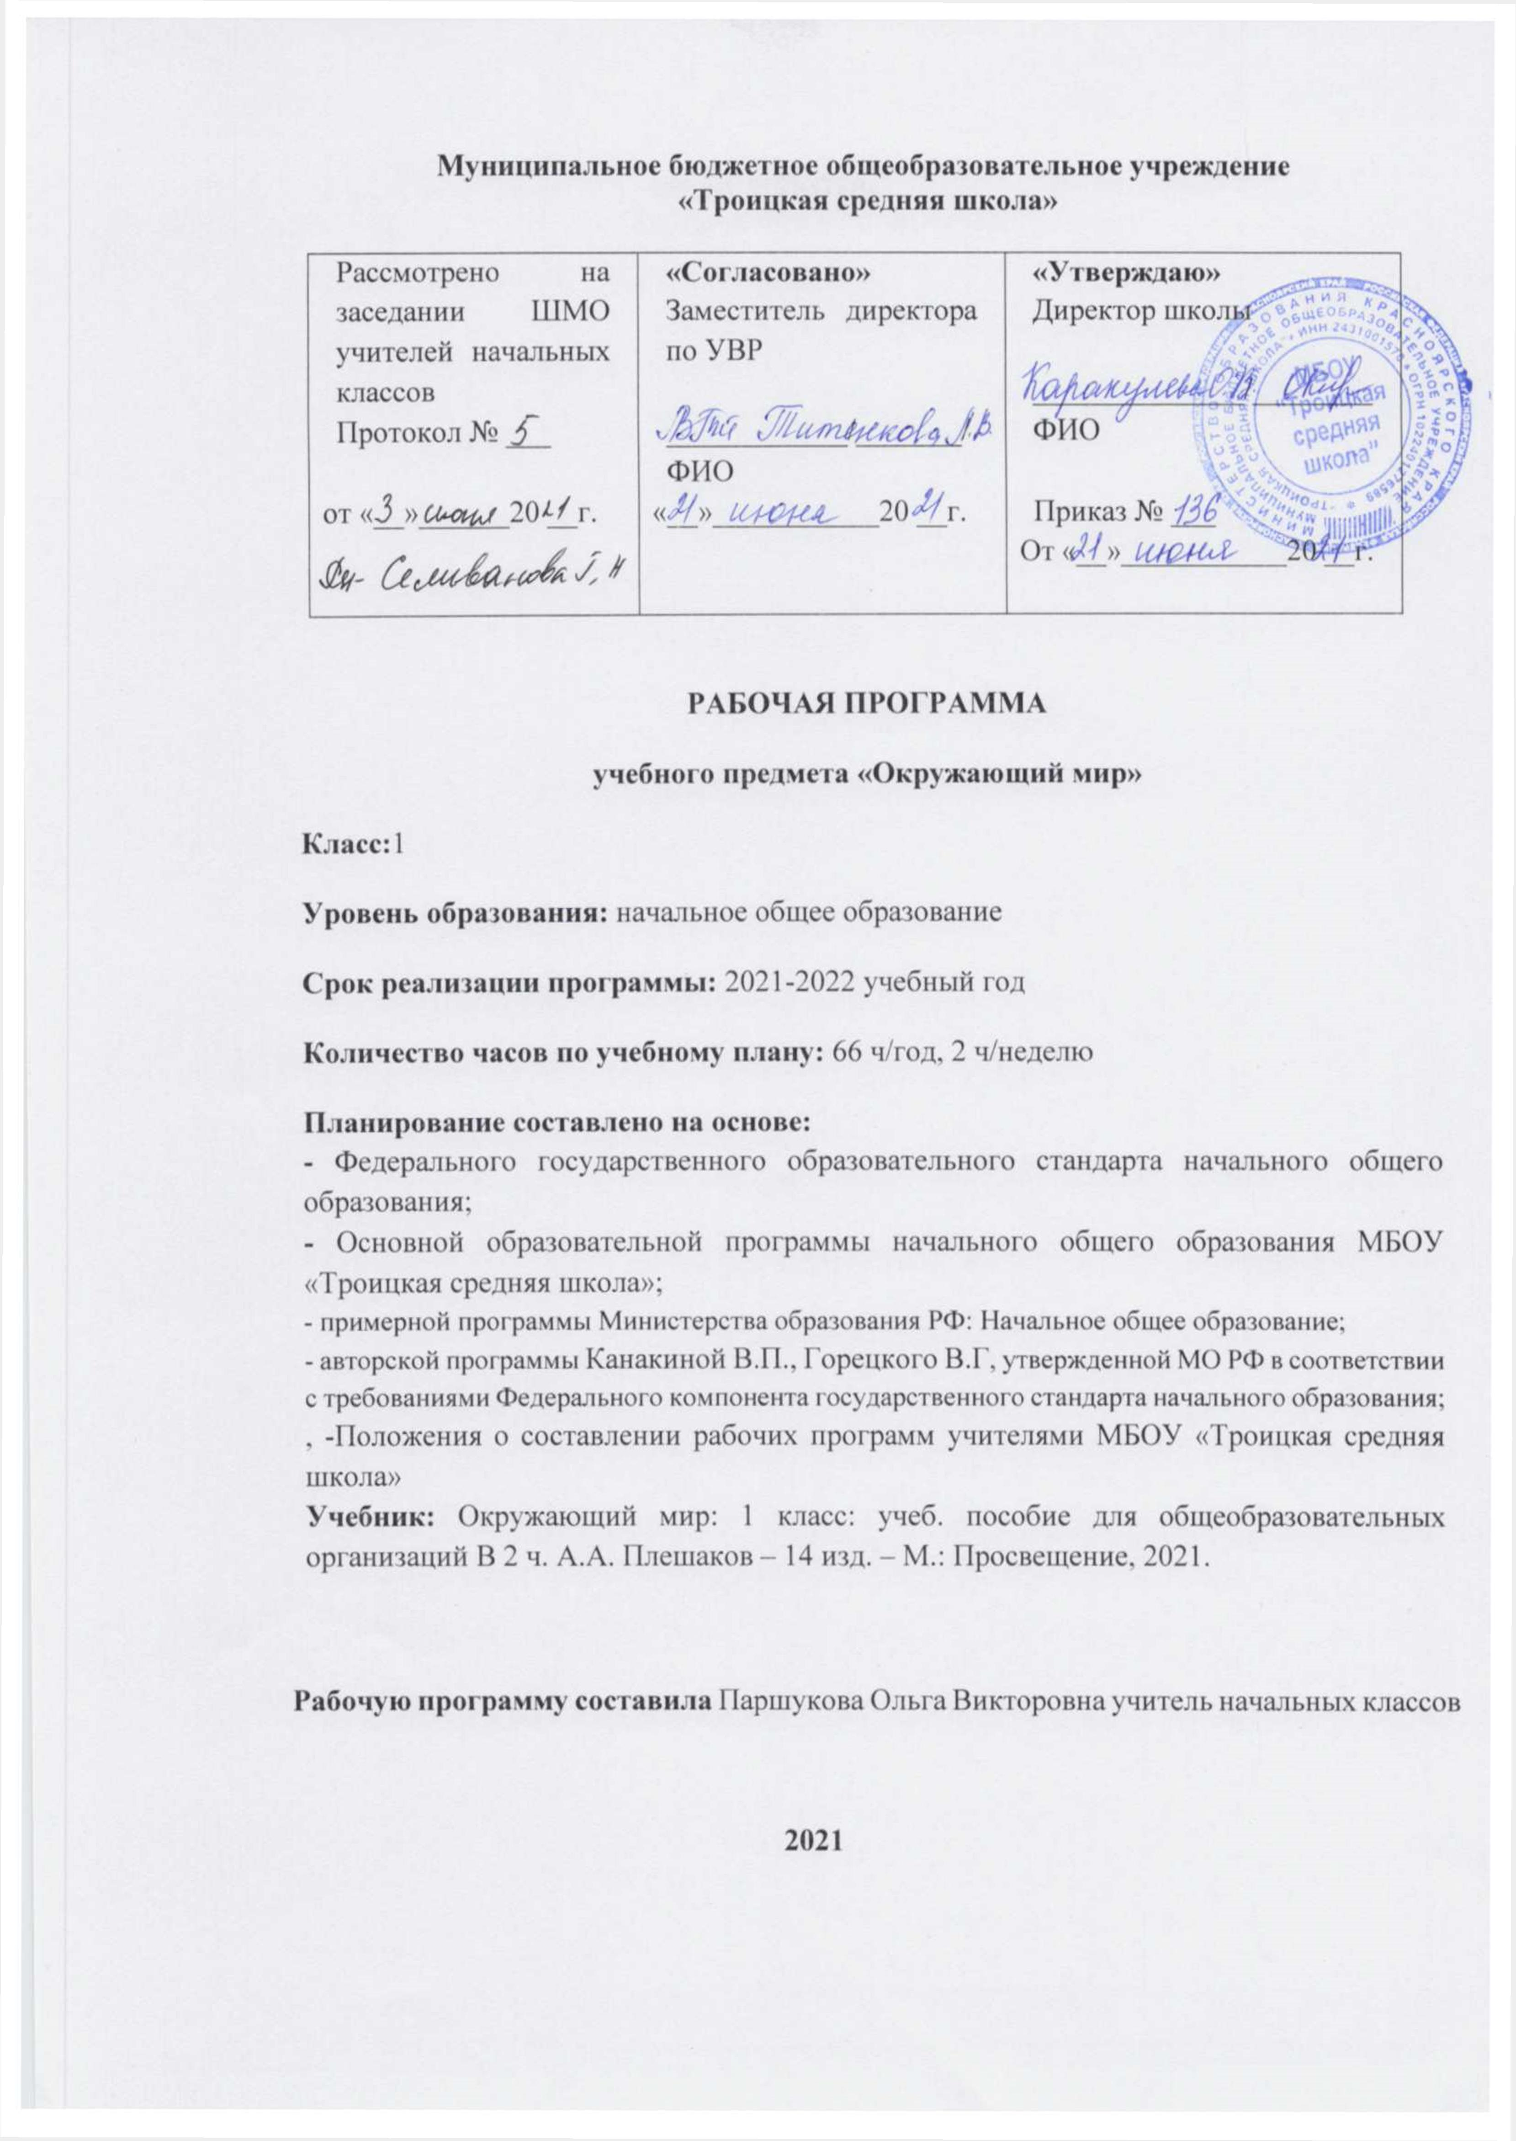

**Цель изучения курса** «Окружающий мир» для обучаемых 1 класса – помочь ученику в формировании личностного восприятия, эмоционального, оценочного отношения к миру природы и культуры в их единстве, подготовить поколение нравственно и духовно зрелых, активных, компетентных граждан, ориентированных как на личное благополучие, так и на созидательное обустройство родного города, родной страны и планеты Земля.

**Задачи:**

Курс обладает широкими возможностями для формирования у первоклассников фундамента экологической и культурологической грамотности и соответствующих компетентностей – умений проводить наблюдения в природе, ставить опыты, соблюдать правила поведения в мире природы и людей, правила здорового образа жизни. Это позволит учащимся начать освоение основ адекватного природо- и культуросообразного поведения в окружающей природной и социальной среде.

**Результаты изучения учебного предмета.**

***Личностными результатами*** изучения курса «Окружающий мир» являются:

* осознание себя жителем планеты Земля, чувство ответственности за сохранение её природы;
* осознание себя членом общества и государства (самоопределение своей российской гражданской идентичности); чувство любви к своей стране, выражающееся в интересе к её природе, сопричастности к её истории и культуре, в желании участвовать в делах и событиях современной российской жизни;
* осознание своей этнической и культурной принадлежности в контексте единого и целостного Отечества при всём разнообразии культур, национальностей, религий России;
* уважительное отношение к иному мнению, истории и культуре других народов России;
* уважение к истории и культуре всех народов Земли на основе понимания и принятия базовых общечеловеческих ценностей;
* расширение сферы социально-нравственных представлений, включающих в себя освоение социальной роли ученика, понимание образования как личностной ценности;
* способность к адекватной самооценке с опорой на знание основных моральных норм, требующих для своего выполнения развития этических чувств, самостоятельности и личной ответственности за свои поступки в мире природы и социуме;
* установка на безопасный здоровый образ жизни, умение оказывать доврачебную помощь себе и окружающим; умение ориентироваться в мире профессий и мотивация к творческому труду.

**Метапредметными результатами** изучения курса «Окружающий мир» являются:

* способность регулировать собственную деятельность, в том числе учебную деятельность, направленную на познание (в сотрудничестве и самостоятельно) закономерностей мира природы, социальной действительности и внутренней жизни человека;
* умение осуществлять информационный поиск для выполнения учебных задач; соблюдать нормы информационной избирательности, этики и этикета;
* освоение правил и норм социокультурного взаимодействия со взрослыми и сверстниками в сообществах разного типа (класс, школа, семья, учреждения культуры в городе (селе) и др.);
* способность работать с моделями изучаемых объектов и явлений окружающего мира. ***Предметными результатами*** изучения курса «Окружающий мир» являются:
* усвоение первоначальных сведений о сущности и особенностях объектов, процессов и явлений, характерных для природной и социальной действительности (в пределах изученного);
* сформированность целостного, социально-ориентированного взгляда на окружающий мир в его органичном единстве

и разнообразии природы, народов, культур и религий;

* владение базовым понятийным аппаратом (доступным для осознания младшим школьником), необходимым для получения дальнейшего образования в области естественно - научных и социально-гуманитарных дисциплин;
* умение наблюдать, фиксировать, исследовать (измерять сравнивать, классифицировать, ставить опыты, получать информацию из семейных архивов, от окружающих людей, в открытом информационном пространстве) явления окружающего мира; выделять характерные особенности природных и социальных объектов; описывать и характеризовать факты и события культуры, истории общества в контексте базовых национальных духовных ценностей, идеалов, норм;
* владение навыками устанавливать и выявлять причинно-следственные связи в окружающем мире природы и социума,
* овладение основами экологической грамотности, элементарными правилами нравственного поведения в мире природы и людей, нормами здоровьесберегающего поведения в природной и социальной среде;
* понимание роли и значения родного края в природе и историко-культурном наследии России, в её современной жизни;
* понимание места своей семьи в прошлом и настоящем своего края, в истории и культуре России;
* понимание особой роли России в мировой истории и культуре, знание примеров национальных свершений, открытий, побед.

**Основные требования к знаниям,**

**умениям и навыкам учащихся по окружающему миру**

К концу 1 класса учащиеся должны **знать**:

* свой домашний адрес и адрес школы;
* правила безопасности при переходе улицы;
* правила поведения при посещении музеев, библиотек, театров и других учреждений культуры; правила поведения во время экскурсий по городу и за городом;
* основы взаимоотношений людей в семье, в классе, в школе. Учащиеся должны **уметь**:
* различать объекты неживой и живой природы;
* различать и приводить примеры дикорастущих и культурных растений, диких и домашних животных, предметов старинного и современного обихода и природных материалов, из которых они изготовлены;
* рассказывать о красоте и достопримечательностях своего села, города; называть имена знаменитых земляков, вспомнив их профессии и роль в жизни людей;
* сравнивать суточный и годовой ритм в жизни природы с ритмом жизни человека (от детства до старости).

# СОДЕРЖАНИЕ КУРСА

* **Человек и природа.**
* Природа – это то, что нас окружает, но не создано человеком. Природные объекты и предметы, созданные человеком.
* Признаки предметов (цвет, форма, сравнительные размеры и др.). Примеры явлений природы: смена времён года, снегопад, листопад, перелёты птиц, смена времени суток, рассвет, ветер, закат, дождь, гроза.
* Звёзды и планеты. Созвездия. Формы и размеры звёзд. Солнце – ближайшая к нам звезда, источник света и тепла для всего живого на Земле. Земля – планета; общее представление о форме и размерах Земли. Глобус как модель Земли, Луна – естественный спутник Земли.
* Времена года, их особенности (на основе наблюдений). Смена времён года в родном крае на основе наблюдений.
* Погода, её составляющие (облачность, осадки, ветер).
* Водоёмы (река, море, озеро); их использование человеком. Водоёмы родного края (названия, краткая характеристика на основе наблюдений).
* Вода. Состояния воды. Использование в хозяйственной жизни человека. Полезные ископаемые. Камни, их разнообразие (по форме, размерам, цвету) и красота. Гранит, кремень, известняк. Их значение в хозяйственной деятельности человека.
* Растения, их разнообразие. Части растений (корень стебель, лист, цветок, плод, семя). Условия, необходимые для жизни растения (свет, тепло, воздух, вода).
* Знакомство с отдельными представителями растений (комнатные растения, растения цветника, деревья). Бережное отношение человека к растениям.
* Грибы (съедобные и ядовитые).
* Животные и их разнообразие. Насекомые, рыбы, птицы, звери, их отличия. Особенности питания разных животных. Дикие и домашние животные. Роль животных в природе и жизни людей, бережное отношение человека к животным. Животные родного края.
* Человек – часть природы. Зависимость жизни человека от природы. Положительное и отрицательное влияние деятельности человека на природу (в том числе на примере окружающей местности). Правила поведения в природе. **Человек и общество.**
* Человек – член общества. Взаимоотношения человека с другими людьми. Культура общения. Уважение к чужому мнению.
* Семья – самое близкое окружение человека. Семейные традиции. Взаимоотношения в семье и взаимопомощь членов семьи. Оказание посильной помощи взрослым. Имена и фамилии членов семьи.
* Младший школьник. Правила поведения в школе, на уроке. Обращение к учителю. Классный, школьный коллектив, совместная учёба, игры, отдых. Друзья. Правила взаимоотношений со взрослыми, сверстниками, культура поведения в школе и других общественных местах. Режим дня школьника. Чередование труда и отдыха в режиме дня; личная гигиена. Физическая культура, закаливание, игры на воздухе как условие сохранения и укрепления здоровья. Основы правильного питания.
* Правила безопасного поведения на дорогах, в лесу, на водоёме в разное время года. Правила противопожарной безопасности, основные правила обращения с газом, электричеством, водой.
* Значение труда в жизни человека и общества. Профессии людей.
* Общественный транспорт. Наземный, воздушный, водный транспорт. Правила пользования транспортом. Средства связи: почта, телеграф, телефон.
* Средства массовой информации: радио, телевидение, пресса, интернет.
* Наша родина – Россия, Российская Федерация. Государственная символика России: герб, гимн, флаг. Правила поведения при прослушивании гимна. Конституция – основной закон РФ. Права ребёнка.
* Президент РФ – глава государства.
* Праздник в жизни общества. Основные праздники: Новый год, Рождество, День защитника Отечества, 8 Марта, День Весны и Труда, День Победы, День России, День защиты детей, День семьи и др.
* Москва – столица России.
* Россия – многонациональная страна. Народы, населяющие Россию, их обычаи, характерные особенности быта. Уважительное отношение к своему и другим народам.
* Родной край – частица России. Родной город, регион: название, основные достопримечательности. Особенности труда людей родного края, профессии. Важные сведения из истории родного края.

|  |  |  |  |  |
| --- | --- | --- | --- | --- |
| № | Содержание | часы | Дата проведения | |
| план | факт |
| 1 | Задавайте вопросы! | 1 |  |  |
| **Раздел «Что и кто?» (20 часов)** | | | | |
| 2 | Что такое Родина? | 1 |  |  |
| 3 | Что мы знаем о народах России? | 1 |  |  |
| 4 | Что мы знаем о Москве? | 1 |  |  |
| 5 | Проект «Моя малая Родина». | 1 |  |  |
| 6 | Что у нас над головой? | 1 |  |  |
| 7 | Что общего у разных растений? | 1 |  |  |
| 8 | Что растёт на подоконнике? | 1 |  |  |
| 9 | Что растёт на клумбе? | 1 |  |  |
| 10 | Что это за листья? | 1 |  |  |
| 11 | Что такое хвоинки? | 1 |  |  |
| 12 | Кто такие насекомые? | 1 |  |  |
| 13 | Кто такие рыбы? | 1 |  |  |
| 14 | Кто такие птицы? | 1 |  |  |
| 15 | Кто такие птицы? | 1 |  |  |
| 16 | Кто такие звери? | 1 |  |  |
| 17 | Что окружает нас дома? | 1 |  |  |
| 18 | Что умеет компьютер? | 1 |  |  |
| **2 четверть (14 часов)** | | | | |
| 19 | Что вокруг нас может быть опасным? | 1 |  |  |
| 20 | На что похожа наша планета? | 1 |  |  |
| 21 | Проверим себя и оценим свои достижения по разделу «Что и кто?».  Презентация проекта «Моя малая Родина». | 1 |  |  |
|  | **Раздел «Как, откуда и куда?» (12 часов)** | 1 |  |  |
| 22-23 | Как живёт семья? Проект «Моя семья». | 2 |  |  |
| 24 | Откуда в наш дом приходит вода и куда она уходит? | 1 |  |  |
| 25 | Откуда в наш приходит электричество? | 1 |  |  |
| 26 | Как путешествует письмо? | 1 |  |  |
| 27 | Куда текут реки? | 1 |  |  |
| 28 | Откуда берутся снег и лёд? | 1 |  |  |
| 29 | Как живут растения? | 1 |  |  |
| 30 | Как живут животные? | 1 |  |  |
| 31 | Как зимой помочь птицам? | 1 |  |  |
| 32 | Откуда в снежках грязь? | 1 |  |  |
| **3 четверть (18 часов)** | | | | |
| 33 | Проверим себя и оценим свои достижения по разделу «Как, откуда и куда?». Презентация проекта «Моя семья». | 1 |  |  |
| **Раздел «Где и когда?» (11 часов)** | | | | |
| 34 | Когда учиться интересно? | 1 |  |  |
| 35 | Проект «Мой класс и моя школа». | 1 |  |  |
| 36 | Когда придёт суббота? | 1 |  |  |
| 37 | Когда наступит лето? | 1 |  |  |
| 38 | Где живут белые медведи? | 1 |  |  |
| 39 | Где живут слоны? | 1 |  |  |
| 40 | Где зимуют птицы? | 1 |  |  |
| 41 | Когда появилась одежда? | 1 |  |  |
| 42 | Когда изобрели велосипед? | 1 |  |  |
| 43 | Когда мы станем взрослыми? | 1 |  |  |
| 44 | Проверим себя и оценим свои достижения по разделу «Где и когда?».  Презентация проекта «Мой класс и моя школа». | 1 |  |  |
| **Раздел «Почему и зачем?» (22 часа)** | | | | |
| 45 | Почему Солнце светит днём, а звёзды ночью? | 1 |  |  |
| 46 | Почему Луна бывает разной? | 1 |  |  |
| 47 | Почему идёт дождь и дует ветер? | 1 |  |  |
| 48 | Почему звенит звонок? | 1 |  |  |
| 49 | Почему радуга разноцветная? | 1 |  |  |
| 50 | Почему мы любим кошек и собак? | 1 |  |  |
| **4 четверть (16 часов)** | | | | |
| 51 | Проект «Мои домашние питомцы». | 1 |  |  |
| 52 | Почему мы не будем рвать цветы и ловить бабочек? | 1 |  |  |
| 53 | Почему в лесу мы будем соблюдать тишину? | 1 |  |  |
| 54 | Зачем мы спим ночью? | 1 |  |  |
| 55 | Почему нужно есть много овощей и фруктов? | 1 |  |  |
| 56 | Почему нужно чистить зубы и мыть руки? | 1 |  |  |
| 57 | Зачем нам телефон и телевизор? | 1 |  |  |
| 58 | Зачем нужны автомобили? | 1 |  |  |
| 59 | Зачем нужны поезда? | 1 |  |  |
| 60 | Зачем строят корабли? | 1 |  |  |
| 61 | Зачем строят самолёты? | 1 |  |  |
| 62 | Почему в автомобиле и поезде нужно соблюдать правила безопасности? | 1 |  |  |
| 63 | Почему на корабле и в самолёте нужно соблюдать правила безопасности? | 1 |  |  |
| 64 | Зачем люди осваивают космос? | 1 |  |  |
| 65 | Почему мы часто слышим слово  «экология»? | 1 |  |  |
| 66 | Проверим себя и оценим свои достижения по разделу «Почему и зачем?». Презентация проекта «Мои домашние питомцы». | 1 |  |  |